ПРОГРАММНОЕ ОБЕСПЕЧЕНИЕ
«Bot-Trek Intelligence»
Версия 1.0
РУКОВОДСТВО ПОЛЬЗОВАТЕЛЯ

СОДЕРЖАНИЕ
1. Аннотация 3
2. Настройки доступа и учетных записей 3
2.1. Разграничение прав доступа 3
2.2. Настройки учетной записи 3
3. Раздел Учетные записи 5
3.1. Учетные записи 5
3.2. Кредитные карты 6
3.3. Черный обнал 7
3.4. IMEI 8
3.5. Файлы 10
4. Раздел угрозы 11
5. Раздел атаки 13
5.1. DDoS-атаки 13
5.2. Фишинг (Phishing) 13
5.3. Фишинг комплекты (Phishing kits) 15
6. Раздел Хактивизм 17
7. Раздел Целевые вредоносные программы 18
8. Раздел Подозрительные IP (Suspicious IP) 19
8.1. Tor nodes 19
8.2. Open proxy 19
8.3. Private/Botnet Socks 20
9. Раздел Нарушение бренда (Brand Abuse) 21
9.1. Домены (Domains) 21
9.2. Фишинг (Phishing) 22
9.3. SSL сертификаты (SSL certificates) 23
9.4. Реклама (Advertising) 24
9.5. Мобильные приложения (Mobile applications) 26
9.6. Фишинг комплекты (Phishing kits) 27

Аннотация
Настоящий документ содержит руководство пользователя по использованию программного обеспечения «Bot-Trek Intelligence» версии 1.0 (далее – ПО).

Настройки доступа и учетных записей
Доступ к системе предоставляется через Веб или API интерфейсы. Доступ к Веб-интерфейсу доступен всем клиентам. Доступ через API-интерфейсу предоставляется по запросу.

Разграничение прав доступа
Разграничение прав на сетевом уровне
Доступ к системе через Веб или API интерфейсы разрешен только по белому списку IP-адресов. Все IP-адреса вашей компании, указанные в анкете для подключения, добавляются в список разрешенных и их можно посмотреть в настройках учетной записи.
Если вы пытаетесь получить доступ с IP-адреса, который не добавлен в список разрешенных, то вы получите сообщение об ошибке с кодом 403.
Разграничение прав на уровне компаний
Доступ можно разграничить и на уровне компании в виде иерархической структуры, когда головная компания видит все данные, а дочерние компании видят только свои данные. Это позволяет разделить доступ к данным, например, по территориальному признаку. Например, компания Contoso USA будет видеть все данные, которые относятся к USA, компания Contoso Singapore только свои данные, а головная компания Contoso будет видеть данные обоих компаний.
Для каждой компании назначается доступ к определенным разделам. Принадлежность данных к определенной компании определяется настройками компании, где указаны домены, IP-адреса, BIN-номера и телефоны, по которым происходят поиск и сравнение.
Разграничение прав на уровне пользователей
Количество пользователей в системе не ограничивается и определяется желаниями клиента. Каждому пользователю могут назначаться отдельные права, но не больше чем компании, к которой он относится. Т.е. если в компании есть два пользователя, то каждому из них можно предоставить доступ к разным разделам и данным.

Настройки учетной записи
Для перехода в раздел настройки учетной записи необходимо в правом верхнем углу нажать на иконку шестерёнки .
Страница состоит из следующих блоков: информация по пользователе, информация о компании, информация о дочерних компаниях и о пользователях компаний.
Информация о пользователе
Первый блок этого раздела показывает настройки вашего пользователя и права доступа. Значение часового пояса используется для отображения сведений о времени обнаружения угроз в вашей временной зоне. В этом же блоке вы можете изменить пароль для своей учетной записи, для чего необходимо нажать на кнопку «Изменить пароль».
Информация о компании
В следующем блоке вам доступны для просмотра данные о настройке вашей компании. Особое внимание надо уделить заполнению списков, описанных ниже:
Список | Описание
Домен | По списку указанных доменов происходит поиск логинов и паролей, вредоносных программ, которые имеют отношение к вашей компании. Если атакующими будет перехвачен пароль от учетной записи в домене, который не указан в данном списке, вы об этом не будете оповещены.
Внешние IP-адреса | Список внешних IP-адресов компании используется для поиска зараженных устройств анализируя подключения к серверам управления вредоносными программами.
BIN-номера | Это первые 6 цифр номера банковской карты идентифицирующие банк, который ее выпустил. По данному списку осуществляется поиска скомпрометированных банковских карт, выпущенных вашей организацией.
Номер телефонов | Данный список содержит полные и короткие номера телефонов вашей компании. Короткие номера могут использоваться для отправки уведомлений и приема SMS-команд. Использую номера из этого списка мы осуществляем поиск среди конфигурационных файлов вредоносных программ.

Пользователи компаний не имеют прав на внесение настроек в описанные списки, чтобы избежать ошибочного получения данных, которые не имеют отношения к их компании. Все изменения вносятся администраторами системы по запросу через форму обратной связи или иным удобным для вас способом.
Для компании определяются права доступа к разным разделам и подразделам системы. Пользователи этой компании не могут иметь доступа к разделам, к которым не предоставлен доступ для самой компании.
Информация о дочерних компаниях и о пользователях компаний
В следующем блоке отображаются данные о дочерних компаниях, если они созданы и пользователях, входящих в каждую из компаний. Если дочерних компаний не создано, то все пользователи будут иметь отношение к головной компании. По каждому пользователю можно посмотреть какими правами он обладает и активна ли его учетная запись.

Раздел Учетные записи
Мы постоянно собираем сведения о новых вредоносных программах, исследуем сетевые инфраструктуры бот-сетей и применяем специальные технические меры для извлечения информации о скомпрометированных идентификаторах клиентов заказчика и оперативной информации для предотвращения случаев мошенничества. Такие данные включают в себя:
- Логины и пароли.
- Номера банковских карт.
- Счета, куда переводятся похищаемые денежные средства.
- Копии ключей электронной цифровой подписи и сертификаты.
- Снимки экранов с компьютеров клиентов заказчика.
- IP-адреса инфицированных клиентов заказчика.
- Другие данные, ассоциированные с корпоративными доменами и диапазонами IP-адресов заказчика: корпоративные аккаунты e-mail, реквизиты доступа к intranet-ресурсам и т.д.
Для удобства разграничения доступа к обнаруженным данным, все записи разбиваются на отдельные категории и предоставляются в разных секциях настоящего раздела.

Учетные записи
В разделе учетные записи предоставляются сведения о перехваченных вредоносными программами логинов и паролей. Ниже приведено описание отображаемых в каждой строке полей:
Название поля | Описание
Cybercrime group | Название преступной группы. Если поле не заполнено, значит мы не можем отнести используемую вредоносную программу и ее сервер управления к конкретной группе. Если название группы указано, то при нажатии на ее название вы попадете на страницу с ее описанием.
Дата обнаружения | Дата обнаружения.
Домен | Домен или IP-адрес ресурса, от которого перехвачен логин и пароль.
Логин | Перехваченный логин от ресурса, указанного в поле Домен.
IP-адрес | данные об IP-адресе зараженного клиента. Если IP-адрес не был установлен, то значение этого поля равно 0.0.0.0.
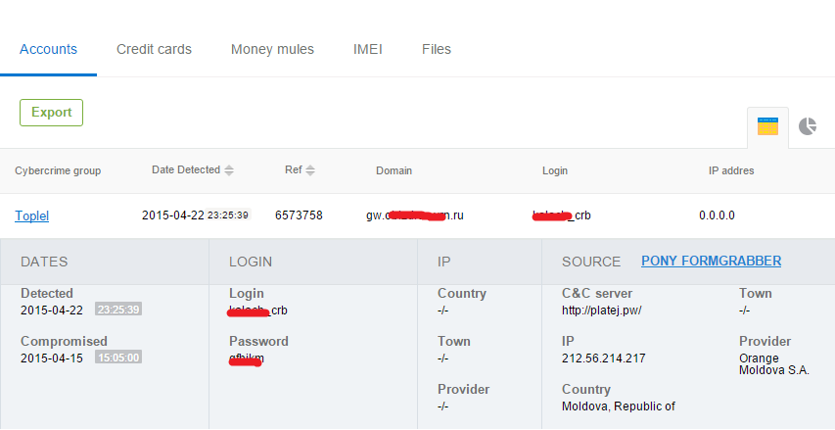
Если нажать на записи, то раскрываются дополнительные детали, разбитые на насколько блоков:
Login | содержит непосредственно логин и пароль, которые перехватила вредоносная программа. Данные сохраняются и предоставляются в том виде, как они были перехвачены вредоносной программой. Если вы видите ошибку с кодировкой или опечатку в логине или пароле – это означает, что именно в таком виде их получил атакующий.
Даты | всегда присутствует дата обнаружения факта компрометации. Дополнительно может быть известна дата и время самой компрометации, при условии, что эти сведения собираются атакующим.
Source | данном блоке указываются названия вредоносной программы, адрес сервера, куда вредоносная программа передает сведения. При нажатии на название вредоносной программы откроется статья с ее описанием.
IP | данные об IP-адресе зараженного клиента. Если IP-адрес не был установлен, то данные отсутствуют.

Кредитные карты
В разделе кредитные карты предоставляются сведения о перехваченных атакующими данных банковских карт. В этот раздел попадают данные, скомпрометированные с использование банковских трянов для ПК и мобильных устройств, троянов для POS-терминалов, фишинговых страниц, хакерских форумах. Ниже приведено описание отображаемых в каждой строке полей:
Название поля | Описание
Cybercrime group | Название преступной группы. Если поле не заполнено, значит мы не можем отнести используемую вредоносную программу и ее сервер управления к конкретной группе. Если название группы указано, то при нажатии на ее название вы попадете на страницу с ее описанием.
Дата обнаружения | Дата обнаружения.
Тип карты | Тип банковской карты. Определяется по BIN-номеру.
Номер карты | Полный номер банковской карты
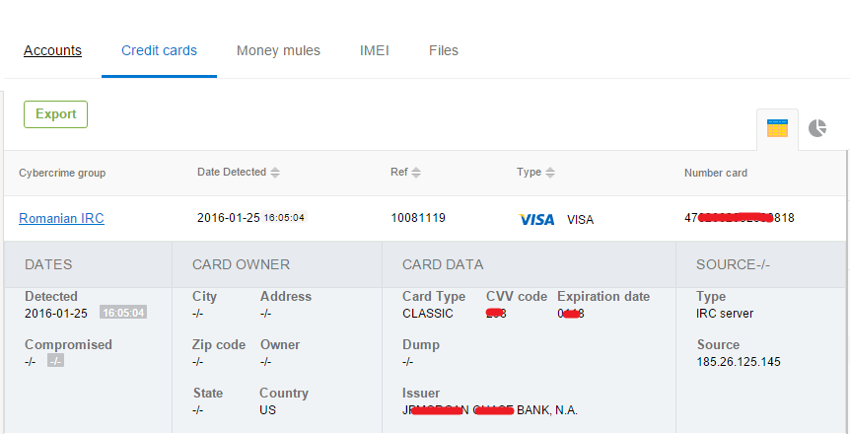
Если нажать на записи, то раскрываются дополнительные детали, разбитые на насколько блоков:
Даты | всегда присутствует дата обнаружения факта компрометации. Дополнительно может быть известна дата и время самой компрометации, при условии, что эти сведения собираются атакующим.
Владелец карты | Данные о имени и адреса владельца карты.
Данные карты | Данные банковской карты, включая CVV код и срок действия карты. В поле дамп приводится копия дорожки магнитной полосы. Дамп может присутствовать только если для его получения использовалась вредоносная программа для POS-терминалов.
Source | данном блоке указываются названия вредоносной программы, адрес сервера, куда вредоносная программа передает сведения. При нажатии на название вредоносной программы откроется статья с ее описанием.

Черный обнал
В разделе Черный обнал предоставляются сведения счетах, куда атакующие переводят похищаемые денежные средства. Атаки man-in-the-browser (MITB), мобильные трояны, а также некоторые фишинговые наборы позволяют хакерам совершать денежные переводы со скомпрометированных счетов в автоматическом режиме. Исследование бот-сетей, ориентированных на банки, позволяет нам извлекать из файлов настроек данные о счетах, куда злоумышленники планируют переводить похищаемые деньги. Ниже приведено описание отображаемых в каждой строке полей:
Название поля | Описание
Cybercrime group | Название преступной группы. Если поле не заполнено, значит мы не можем отнести используемую вредоносную программу и ее сервер управления к конкретной группе. Если название группы указано, то при нажатии на ее название вы попадете на страницу с ее описанием.
Тип | Тип счета. Может относится к банковскому счету физического, юридического лица или номеру электронного кошелька.
Дата обнаружения | Дата обнаружения.
Банк | Наименования банка.
Номер счета | Номер счета, куда переводятся похищаемые денежные средства.

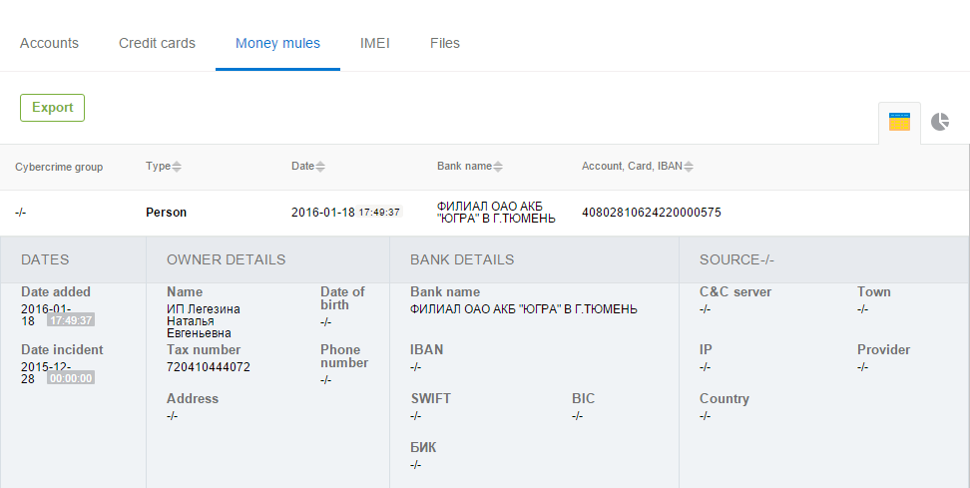
Если нажать на записи, то раскрываются дополнительные детали, разбитые на насколько блоков:
Даты | всегда присутствует дата обнаружения факта компрометации. Дополнительно может быть известна дата и время самой компрометации, при условии, что эти сведения собираются атакующим.
Владелец счета | Данные о владельце счета.
Детали банка | Данные о банке или компании, где открыт счет и его детали.
Source | данном блоке указываются названия вредоносной программы, адрес сервера, куда вредоносная программа передает сведения. При нажатии на название вредоносной программы откроется статья с ее описанием.

IMEI
В этом разделе предоставляются данные о зараженных мобильных устройствах под операционной системой Android. Как и в случае с обычными бот-сетями мы исследуем мобильные бот-сети и предоставляем нашим заказчика списки мобильных устройств их клиентов и сотрудников, зараженных вредоносными программами. Информация из этого раздела не содержат персональных данных и всем клиентам отдается полный список скомпрометированных устройств. При необходимости, их можно отфильтровать, используя панель фильтров в правой части экрана. Ниже приведено описание отображаемых в каждой строке полей:
Название поля | Описание
Cybercrime group | Название преступной группы. Если поле не заполнено, значит мы не можем отнести используемую вредоносную программу и ее сервер управления к конкретной группе. Если название группы указано, то при нажатии на ее название вы попадете на страницу с ее описанием.
Дата обнаружения | Дата обнаружения.
IMEI | Домен или IP-адрес ресурса, от которого перехвачен логин и пароль.
Номер телефона | Перехваченный логин от ресурса, указанного в поле Домен.
IP-адрес | данные об IP-адресе зараженного клиента. Если IP-адрес не был установлен, то значение этого поля равно 0.0.0.0.

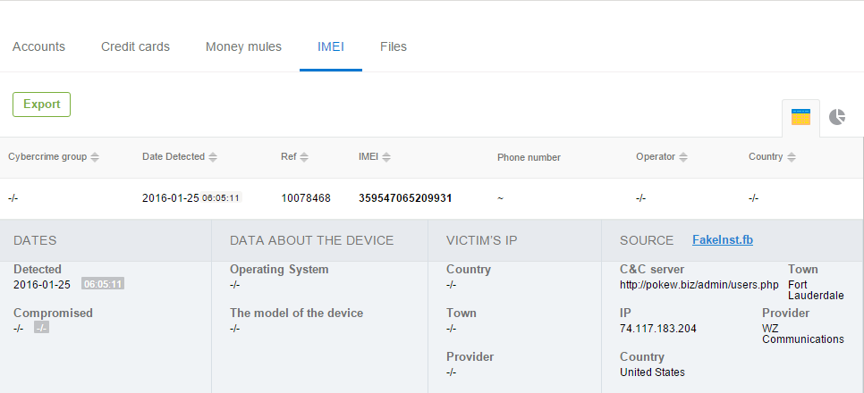
Если нажать на записи, то раскрываются дополнительные детали, разбитые на насколько блоков:
Даты | всегда присутствует дата обнаружения факта компрометации. Дополнительно может быть известна дата и время самой компрометации, при условии, что эти сведения собираются атакующим.
Данные об устройстве | Данные о модели скомпрометированного устройства, операционной системе и ее версии, если таковые сведения собираются вредоносной программой.
IP | IP-адрес скомпрометированного устройства.
Source | данном блоке указываются названия вредоносной программы, адрес сервера, куда вредоносная программа передает сведения. При нажатии на название вредоносной программы откроется статья с ее описанием.

Файлы
В некоторых случаях вредоносная программа может создавать снимки экранов, перехватывать сессии, копировать сертификаты, СМС-сообщения или записывать видео файлы. Такие данные не поддаются автоматическому анализу и из них невозможно извлечь логины, пароли, номера карт. Однако, если в результате ручного анализа удается определить компанию к которой относятся перехваченные данные, то они попадают в этот раздел в виде архивов. Для загрузки архива необходимо начать на кнопку Download.
Ниже приведено описание отображаемых в каждой строке полей:
Название поля | Описание
Cybercrime group | Название преступной группы. Если поле не заполнено, значит мы не можем отнести используемую вредоносную программу и ее сервер управления к конкретной группе. Если название группы указано, то при нажатии на ее название вы попадете на страницу с ее описанием.
Дата обнаружения | Дата обнаружения.
Домен | Домен или IP-адрес ресурса, от которого перехвачен логин и пароль.
Тип данных | Обозначает тип данных: снимки экранов, видео файлы, сертификаты, SMS или иное.

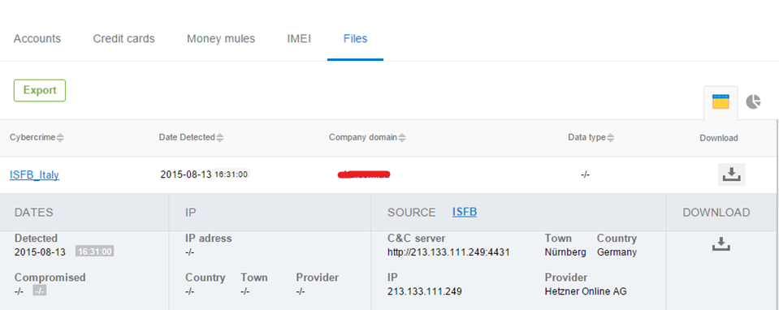
Если нажать на записи, то раскрываются дополнительные детали, разбитые на насколько блоков:
Даты | всегда присутствует дата обнаружения факта компрометации. Дополнительно может быть известна дата и время самой компрометации, при условии, что эти сведения собираются атакующим.
IP | IP-адрес скомпрометированного устройства.
Source | данном блоке указываются названия вредоносной программы, адрес сервера, куда вредоносная программа передает сведения. При нажатии на название вредоносной программы откроется статья с ее описанием.

Раздел угрозы
За счет участия в расследованиях и реагирований на инциденты мы узнаем о новых угрозах одними из первых. За последние годы мы получили доступы к самым закрытым хакерским сообществам, что позволяет нам следить за их активностью и доставлять эти знания нашим заказчикам. К сведениям об угрозах относятся:
- Утечки и продажи корпоративных данных.
- Объявления о поиске инсайдеров в разных компаниях или исполнителей атак.
- Появление новой вредоносной программы или сервиса для хакерского сообщества.
- Изменения в тактике проведения атак.
- Обсуждение уязвимостей.
По каждой угрозе создается отдельная запись со следующим кратким описанием:
ReportID | Номер отчета. При нажатии на него, вы подаете на отдельную страницу с подробным описанием угрозы.
Threat name | Название угрозы.
Threat category | Категория, к которой мы отнесли данную угрозу. Используется для фильтрации и поиска.
Date | Дата составления отчета об угрозе.
Targeted businesses | Затрагиваемые секторы бизнеса, на которое нацелена угроза.
Affected countries | Страны, к которым относятся данная угроза.
Description | Краткое описание угрозы.
Author | Псевдоним человека, ассоциированный с данной угрозой.
Original link | Ссылка на источник, где были обнаружены сведения об угрозе.

При нажатии на номер отчета вы подаете на отдельную страницу с подробным описанием
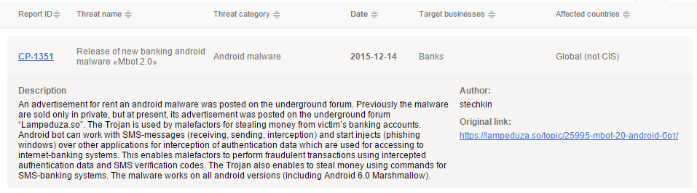
В детальном описании угрозы данные разбиваются на несколько блоков:
Название блоков | Описание
Personal profile | Общее описание угрозы.
Screenshots | Содержит изображения полученные в результате исследования угрозы. Может содержать: объявления на хакерском форуме, изображения систем управления вредоносными программами, фрагменты переписки с злоумышленником и т.п.
Описание угрозы | Полное описание угрозы.
Рекомендации | Общие рекомендации по предотвращению реализации этой угрозы.
Индикаторы | Раздел содержат данные, которые могут быть использованы для обнаружения действия данной угрозы.

Раздел атаки

DDoS-атаки
Для обнаружения DDoS атак мы используем сенсоры, установленные в разных странах. Сенсоры представляют из себя неправильно настроенные серверы, по аналогии с серверами используемые злоумышленниками для проведения атак через усилители: NTP Amplification, DNS Amplification или через неправильно настроенные CMS-системы, например, Wordpress Pingback. Пропуская через наши сенсоры вредоносный сетевой трафик, мы видим атакуемые цели и сообщаем о них в режиме реального времени.
Кроме того, мы осуществляем мониторинг бот-сетей и смотрим за командами получаемые вредоносными программами с своих серверов управления, расшифровываем, что позволяет нам видеть не только атакуемые цели, но и точно сказать какая вредоносная программа использовалась для атаки и где находится ее сервер управления.
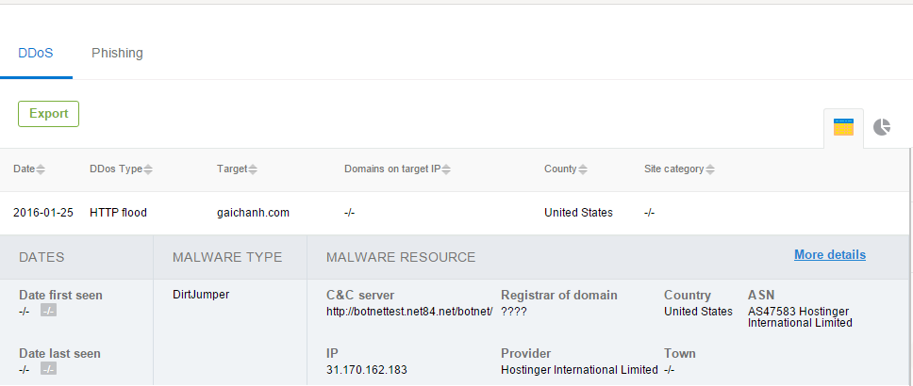Ниже приведено описание отображаемых в каждой строке полей:
Название поля | Описание
Дата | Дата проведения атаки.
Тип атаки | Тип атаки. Например, HTTP POST flood, DNS Amplification и т.п.
Цель | Домен или IP-адрес атакуемого ресурса.
Домены на IP | Домены на IP-адресе. Если в качестве атакуемого ресурса мы видим IP-адрес, то для определения категории ресурсы мы пытаемся получить список сайтов размещенных на нем.
Страна | Страна определяется на основе IP-адреса.
Категория сайта | Категория сайта определяется по домену и используется для фильтрации ресурсов.

Фишинг (Phishing)
В данный раздел попадает информация о фишинговых ресурсах в результате анализа сетевого трафика с использование наших сенсоров Bot-Trek TDS, оповещений приходящих в наш CERT, отслеживания СПАМ сообщений, вредоносной контекстной рекламы, появляющихся новых доменных имен, открытых источников, а также наших партнеров.
Для некоторых клиентов мы персонально анализируем журналы Веб-сервера, что позволяет значительно повысить скорость обнаружения фишиговых страниц.
Ниже приведено описание отображаемых полей:
Название поля | Описание
Fav | Favicon (сокр. от англ. FAVorite ICON — «значок для избранного») — значок веб-страницы.
Дата | Дата и время обнаружения фишингового ресурса
Домен | Домен на котором расположен фишинговый ресурс
Статус | Текущий статус фишинговой страницы. Может принимать значения: Обнаружен, На реагировании, Реагирование завершено с указанием причины завершения реагирования.
Бренд | Название бренда под который создан фишинговый ресурс
Проверка на VT | Результат проверки домена на VirusTotal. Например, 4/68 означает что 4 из 68 производителей средств защиты распознали домен как вредоносный.

Если нажать на записи, то раскрываются дополнительные детали по домену, содержимому фишинговой страницы, снимок экрана и копия HTML страницы:
Название поля | Описание
Дата регистрации | Дата регистрации домена
URL | Полный URL-адрес на фишинговую страницу
Регистратор | Регистратор через которого был зарегистрирован домен
IP (хостер) | IP-адрес домена. В скобках указывается хостинг компания, если она была определена.
TITLE on url | Заголовок страницы при переходе на полный URL. Может отличается от следующего заголовка.
TITLE on home page | Заголовок страницы при переходе на домашнюю страницу домена.
Фавикон MD5 | Хэш сумма с изображения Favicon (сокр. от англ. FAVorite ICON — «значок для избранного») — значок веб-страницы. Используется для поиска аналогичных изображений на других страницах.
Фишинг-кит | Хэш сумма с архива с исходными скриптами фишинговой страницы.
Адрес данных кита | Адрес, куда отправляются данные с фишинговой страницы. Адреса автоматически извлекаются из конфигурационных файлов фишинг-кита.
Наименование сигнатуры | Название сигнатуры по которой сработала привязка к определенному бренду.
Снимок экрана | Снимок экрана созданный при переходе на фишинговую страницу. Под снимком экрана есть кнопка html. Если нажать на это кнопку, то произойдет загрузка сохраненной html страницы соответствующей снимку экрана.
Источник | Внутренне обозначение источника откуда была получена ссылка на фишингую страницу
История изменения статуса | История изменения статуса фишинговой страницы. Может принимать значения: Обнаружен, На реагировании, Реагирование завершено с указанием причины завершения реагирования.

Фишинг комплекты (Phishing kits)
Фишинг комплект или фишинг кит – это набор страниц, скриптов и изображений, обеспечивающих работу фишингового сайта. Т.е. это готовый фишинговый сайт с файлом настроек, в котором могут указываться параметры отображения страницы и настройки по сохранению/отправке данных введённых жертвой на фишинговых сайтах. Атакующий может настроить сайт на запись полученной информации в локальный файл, базу данных или отправку данных на заданный адрес электронной почты. Последний вариант - самый распространенный.
В этот раздел попадают архивы фишинговых комплектов, полученных нами в рамках реагирования. Из фишинговых комплектов мы автоматически анализируем конфигурационные файлы и определяем куда атакующий перенаправляет данные.
Ниже приведено описание отображаемых полей:
Название поля | Описание
Добавлен | Дата и время получения фишингового комплекта.
Фишинг-кит | Хэш сумма с архива с исходными скриптами фишинговой страницы.
Email из фишинг кита | Адрес, куда отправляются данные с фишинговой страницы. Адреса автоматически извлекаются из конфигурационных файлов фишинг-кита.
Бренд | Название бренда, под который создан фишинговый ресурс.

Раздел Хактивизм
Хактивизм – это синтез социальной активности и хакерства. Часто используется для продвижения радикальных идей путем проведения компьютерных атак с целью привлечения внимания к определенному вопросу. Наши аналитики постоянно следят за действиями хактивистов и предоставляют данные:
- О начале новой операции.
- Об успешных атаках в рамках отдельной операции или независимо от нее.
- О том, как проводились атаки и каковы ее результаты.
- Взаимосвязи между разными группами.
Подобные сведения позволяют следить за утечками, изучать тактику проведения атак, оценивать риски быть атакованными в рамках определенной операции, оценивать уровень подготовки лиц, участвующих в атаках по их прошлому опыту и подготовиться им противостоять.
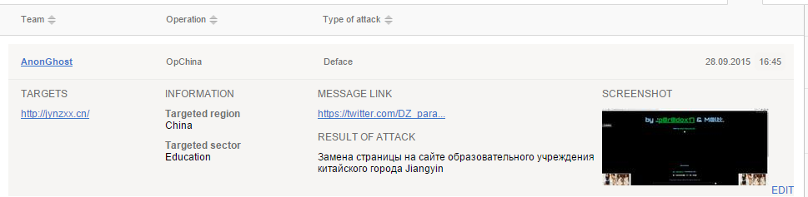
Ниже приведено описание отображаемых в каждой строке полей:
Название поля | Описание
Team | Название команды или псевдоним атакующего
Operation | Операция в рамках которой была проведена атака
Type of attack | Тип атаки
Targets | Адрес атакованного ресурса
Targeted region | Регион к которому относится атакованный ресурс
Targeted sector | Сектор к которому относится атакованный ресурс
Message link | Ссылка на сообщение, где опубликованы данные об атаке
RESULT OF ATTACK | Краткая информация об атаке
SCREENSHOT | Снимок экрана, подтверждающий факт успешной атаки

Раздел Целевые вредоносные программы
Ежедневно мы исследуем тысячи вредоносных файлов, участвуем в расследованиях разных инцидентов, что позволяет нам получать сведения о вредоносных программах, нацеленных на вас и ваших клиентов. Если мы видим, что вредоносная программа имеет файл настроек, где затрагиваются ваши системы, IP-адреса, домены или ваши внешние телефоны вы немедленно узнаете об этом. Даже если вредоносная программа не имеет настроек, но мы в результате реагирования на инцидент узнали, что она может быть причастна к атаке на вас, вы также получите подробные сведения об этой вредоносной программе.
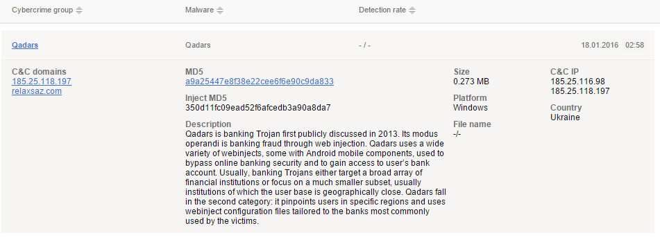Ниже приведено описание отображаемых в каждой строке полей:
Название поля | Описание
Cybercrime group | Название преступной группы. Если поле не заполнено, значит мы не можем отнести используемую вредоносную программу и ее сервер управления к конкретной группе. Если название группы указано, то при нажатии на ее название вы попадете на страницу с ее описанием.
Malware | Название вредоносной программы
MD5 | MD5 хэш экземпляра вредоносной программы. При нажатии на MD5 будет открыто подробное описание вредоносной программы в котором будет раздел с полным раскрытием файла настроек трояна, содержащий упоминания ваших ресурсов.
Inject MD5 | MD5 хэш с файла настроек вредоносной программы, содержащий упоминания ваших ресурсов.
Size | Размер экземпляра вредоносной программы.
Platform | Операционная система под которую написан вредоносная программа.
C&C domains | C&C-адреса для этого экземпляра вредоносной программы.
C&C IP | IP-адреса для этого экземпляра вредоносной программы.
Country | Страна определяется по IP-адресам из C&C IP.

Раздел Подозрительные IP (Suspicious IP)
Мы предоставляем ежеминутно обновляемые списки непубличных Socks-прокси и взломанных серверов, которые используются хакерами для проведения атак и обеспечения собственной анонимности. В дополнение к этому мы собираем для вас данные об открытых прокси серверах, выходных узлах сети Tor.
При этом открытые прокси серверы и Tor для проведения атак будут использовать новички, а вот профессионалы воспользуются Socks -прокси на ботах или взломанными серверами, чтобы замаскироваться под обычных пользователей и обеспечить себе наивысший уровень анонимности.
Используя эти данные вы можете фиксировать у себя подозрительную сетевую активность, выявлять и блокировать атаки на самых ранних этапах.

Tor nodes
Последние в цепочке серверы Tor называются выходными узлами. Они выполняют роль передаточного звена между клиентом сети Tor и публичным Интернетом.
Ниже приведено описание отображаемых полей:
Название поля | Описание
Дата обнаружения | Дата и время последнего обнаружения
IP адрес | IP адрес
Провайдер | Интернет провайдер. Определяется по IP адресу
Страна | Страна, соответствующая IP адресу

Если нажать на записи, то раскрываются дополнительные детали по этом IP адресу
Название поля | Описание
Дата первого фиксирования | Дата и время, когда этот IP адрес впервые попал к нам в базу
Источник | Адрес ресурса, откуда был получен адрес.
ASN | Номер и название автономной системы, в которую входит IP адрес
Город | Город, соответствующий IP адресу

Open proxy
Сеть Интернет постоянно сканируется с целью поиска серверов, настроенных как открытые прокси. Эти списки открыто распространяются на различных ресурсах, посвященных анонимности в сети. Серверы могут быть настроены как открытые прокси в результате ошибок конфигурирования, в результате взлома или специально. Мы собираем списки таких серверов из множества ресурсов, наиболее популярных среди хакеров.
Ниже приведено описание отображаемых полей:
Название поля | Описание
Дата обнаружения | Дата и время последнего обнаружения
IP адрес | IP адрес
Порт | Порт прокси сервера
Тип | Тип прокси сервера. Может быть HTTP, HTTPS, SOCKS4 или SOCKS5. От типа зависеть какой трафик будет проксироваться.
Анонимность | Степень анонимности. Задается на ресурсе опубликовавшем этот прокси сервер.
Страна | Страна, соответствующая IP адресу

Если нажать на записи, то раскрываются дополнительные детали по этом IP адресу
Название поля | Описание
Дата первого фиксирования | Дата и время, когда этот IP адрес впервые попал к нам в базу
Источник | Адрес ресурса, откуда был получен адрес.
ASN | Номер и название автономной системы, в которую входит IP адрес
Город | Город, соответствующий IP адресу
Провайдер | Интернет провайдер. Определяется по IP адресу

Private/Botnet Socks
В данный раздел попадают адреса, где была установлена вредоносная программа, которая превращает компьютер в Socks прокси. Такие компьютеры сдаются в аренду и используются в различных атаках, обеспечивая максимальный уровень анонимности атакующего.
Ниже приведено описание отображаемых полей:
Название поля | Описание
Дата обнаружения | Дата и время последнего обнаружения
IP адрес | IP адрес
Провайдер | Интернет провайдер. Определяется по IP адресу
Страна | Страна, соответствующая IP адресу

Если нажать на записи, то раскрываются дополнительные детали по этом IP адресу
Название поля | Описание
Дата первого фиксирования | Дата и время, когда этот IP адрес впервые попал к нам в базу
Источник | Адрес ресурса, откуда был получен адрес.
ASN | Номер и название автономной системы, в которую входит IP адрес
Город | Город, соответствующий IP адресу

Раздел Нарушение бренда (Brand Abuse)

Домены (Domains)
Мы автоматически получаем данные о новых доменах от крупнейших регистраторов. В дополнение мы осуществляем мониторинг Passive DNS для выявления доменов в специфичных доменных зонах, а также доменов третьего уровня. Если доменное имя или регистрационные данные содержат сведения, относящиеся к вашему бренду, то начинает процесс реагирования. Домены могут быть использованы в фишинговых атаках, вредоносных программах или различных мошеннических схемах.
Ниже приведено описание отображаемых полей:
Название поля | Описание
Fav | Favicon (сокр. от англ. FAVorite ICON — «значок для избранного») — значок веб-страницы.
Дата обнаружения | Дата обнаружения домена
Домен | Название обнаруженного доменного имени
Контакт | Контактное лицо, указанное в whois для этого домена
Email | Адрес электронной почты, указанный в whois для этого домена
IP адрес | Последний IP адрес для этого домена
Проверка на VT | Результат проверки домена на VirusTotal. Например, 4/68 означает что 4 из 68 производителей средств защиты распознали домен как вредоносный.
Категория | Категория, к которой отнесен данный домен. Может принимать значение:  - Не определено (No defined)  - Нет контента (No content)  - Вредоносная программа (Malware)  - Легальный домен (Legal domain)  - Фишинг (Phishing)  - Безопасное использование бренда (Safe brand usage)  - Нелегальное использование бренда (Illegal brand usage)

Если нажать на записи, то раскрываются дополнительные детали по домену:
Название поля | Описание
Дата регистрации | Дата регистрации домена
Дата истечения регистрации | Дата окончания срока регистрации домена
Регистратор | Регистратор через которого был зарегистрирован домен
IP | IP-адрес домена
Поисковая фраза | Поисковая фраза по которой был найден этот домен. Для каждого клиента свой набор поисковых фраз
Контактное лицо | Контактное лицо указанное в whois для этого домена
Организация | Организация указанная в whois для этого домена
Телефон | Телефон указанный в whois для этого домена
Email | Email указанный в whois для этого домена
Адрес | Адрес указанный в whois для этого домена
DNS | DNS серверы домена
IP history | История изменения IP адреса
Скриншот ресурса | Снимок экрана созданный при переходе на домашнюю страницу домена. Под снимком экрана есть кнопка html. Если нажать на это кнопку, то произойдет загрузка сохраненной html страницы соответствующей снимку экрана.
TITLE страницы | Заголовок страницы при переходе на домашнюю страницу домена
Фавикон MD5 | Хэш сумма с изображения Favicon (сокр. от англ. FAVorite ICON — «значок для избранного») — значок веб-страницы. Используется для поиска аналогичных изображений на других страницах.
История изменения статуса | История изменения статуса фишинговой страницы. Может принимать значения: Обнаружен, На реагировании, Реагирование завершено с указанием причины завершения реагирования.

Фишинг (Phishing)
В данный раздел попадает информация о фишинговых ресурсах в результате анализа сетевого трафика с использование наших сенсоров Bot-Trek TDS, оповещений приходящих в наш CERT, отслеживания СПАМ сообщений, вредоносной контекстной рекламы, появляющихся новых доменных имен, открытых источников, а также наших партнеров.
Для некоторых клиентов мы персонально анализируем журналы Веб-сервера, что позволяет значительно повысить скорость обнаружения фишиговых страниц.
Ниже приведено описание отображаемых полей:
Название поля | Описание
Fav | Favicon (сокр. от англ. FAVorite ICON — «значок для избранного») — значок веб-страницы.
Дата | Дата и время обнаружения фишингового ресурса
Домен | Домен на котором расположен фишинговый ресурс
Статус | Текущий статус фишинговой страницы. Может принимать значения: Обнаружен, На реагировании, Реагирование завершено с указанием причины завершения реагирования.
Бренд | Название брэнда под который создан фишинговый ресурс
Проверка на VT | Результат проверки домена на VirusTotal. Например, 4/68 означает что 4 из 68 производителей средств защиты распознали домен как вредоносный.

Если нажать на записи, то раскрываются дополнительные детали по домену, содержимому фишинговой страницы, снимок экрана и копия HTML страницы:
Название поля | Описание
Дата регистрации | Дата регистрации домена
URL | Полный URL-адрес на фишинговую страницу
Регистратор | Регистратор через которого был зарегистрирован домен
IP (хостер) | IP-адрес домена. В скобках указывается хостинг компания, если она была определена.
TITLE on url | Заголовок страницы при переходе на полный URL. Может отличается от следующего заголовка.
TITLE on home page | Заголовок страницы при переходе на домашнюю страницу домена.
Фавикон MD5 | Хэш сумма с изображения Favicon (сокр. от англ. FAVorite ICON — «значок для избранного») — значок веб-страницы. Используется для поиска аналогичных изображений на других страницах.
Фишинг-кит | Хэш сумма с архива с исходными скриптами фишинговой страницы.
Адрес данных кита | Адрес, куда отправляются данные с фишинговой страницы. Адреса автоматически извлекаются из конфигурационных файлов фишинг-кита.
Наименование сигнатуры | Название сигнатуры по которой сработала привязка к определенному бренду.
Снимок экрана | Снимок экрана созданный при переходе на фишинговую страницу. Под снимком экрана есть кнопка html. Если нажать на это кнопку, то произойдет загрузка сохраненной html страницы соответствующей снимку экрана.
Источник | Внутренне обозначение источника откуда была получена ссылка на фишингую страницу
История изменения статуса | История изменения статуса фишинговой страницы. Может принимать значения: Обнаружен, На реагировании, Реагирование завершено с указанием причины завершения реагирования.

SSL сертификаты (SSL certificates)
В этот раздел попадают все ресурсы на которых был найден SSL-сертификат, имеющий отношение к вашему бренду. Если в регистрационных данных SSL сертификата или в имени домена к которому он относится есть упоминание вашего бренда, то вы об этом будете оповещены. Такие SSL сертификаты могут быть использованы в фишинговых атаках, вредоносных программах или различных мошеннических схемах.
Ниже приведено описание отображаемых полей:
Название поля | Описание
Fav | Favicon (сокр. от англ. FAVorite ICON — «значок для избранного») — значок веб-страницы.
Домен | Название обнаруженного доменного имени
Отпечаток сертификата | Уникальный отпечаток SSL сертификата. Генерируется при его выпуске.
IP адрес | Последний IP адрес для этого сертификата
Провайдер | Интернет провайдер. Определяется по IP адресу.
Категория | Категория, к которой отнесен данный домен. Может принимать значение:  - Не определено (No defined)  - Вредоносная программа (Malware)  - Легальный сертификат (Legal certificate)  - Мошенничество (Fraud)  - Партнерский сервис (Service of a partner)

Если нажать на записи, то раскрываются дополнительные детали по домену:
Название поля | Описание
Дата регистрации | Дата регистрации домена
Дата истечения регистрации | Дата окончания срока регистрации домена
Регистратор | Регистратор через которого был зарегистрирован домен
IP | IP-адрес домена
Организация | Организация на которую выдан сертификата
Страна | Страна указанная в регистрационных данных сертификата
Город | Город указанный в регистрационных данных сертификата
Местонахождение | Местонахождение указанное в регистрационных данных сертификата
Действителен | Срок действия сертификата
Количество хостов | Количество хостов, где этот сертификат был найден.
Поисковая фраза | Поисковая фраза, по которой был найден этот сертификат
Common name | Название центра, выпустившего сертификат
Организация | Организация выпустившая сертификат
IP history | История изменения IP адреса
Скриншот ресурса | Снимок экрана созданный при переходе на домашнюю страницу домена. Под снимком экрана есть кнопка html. Если нажать на это кнопку, то произойдет загрузка сохраненной html страницы соответствующей снимку экрана.
TITLE страницы | Заголовок страницы при переходе на домашнюю страницу домена
Фавикон MD5 | Хэш сумма с изображения Favicon (сокр. от англ. FAVorite ICON — «значок для избранного») — значок веб-страницы. Используется для поиска аналогичных изображений на других страницах.
История изменения статуса | История изменения статуса фишинговой страницы. Может принимать значения: Обнаружен, На реагировании, Реагирование завершено с указанием причины завершения реагирования.

Реклама (Advertising)
Используя контекстную рекламу, мошенники могут добиться чтобы при определенных поисковых запросах ссылка на их ресурс была на первом месте. Таким образом могут продвигаться различные мошеннические ресурсы, фишинговые сайты, а также специальные сайты для распространения вредоносных программ. Для атак на определенную аудиторию мошенники используют хорошо известные бренды. Мы постоянно отслеживаем рекламу в разных странах и поисковых системах.
В этот раздел попадают данные обо всех новых рекламах с упоминанием вашего бренда.
Ниже приведено описание отображаемых полей:
Название поля | Описание
Fav | Favicon (сокр. от англ. FAVorite ICON — «значок для избранного») — значок веб-страницы.
Обнаружена | Дата обнаружения рекламы
Домен | Название доменного куда попадает пользователь после перехода по рекламному объявлению
Заголовок объявления | Заголовок рекламного объявления.
Категория | Категория, к которой отнесен данный домен. Может принимать значение:  - Не определено (No defined)  - Вредоносная программа (Malware)  - Легальный реклама (Legal advertising)  - Мошенничество (Fraud)  - Нелегальное использование бренда (Illegal brand usage)

Если нажать на записи, то раскрываются дополнительные детали по домену:
Название поля | Описание
Дата регистрации | Дата регистрации домена
Ресурс | Ресурс на который осуществляется переход при клике на объявление
Регистратор | Регистратор через которого был зарегистрирован домен
IP (хостер) | IP-адрес домена. В скобках указывается хостинг компания, если она была определена.
Скриншот рекламы | Снимок участка страницы с рекламой
TITLE рекламного объявления | Заголовок рекламируемого объявления
Source | Название поисковой системы в которой показывается реклама
Условия воспроизведения | Страна, Город и устройство которые использовались для получения этой рекламы. Выдача рекламы зависит от указанных параметров.
Снимок экрана | Снимок экрана созданный при переходе на фишинговую страницу. Под снимком экрана есть кнопка html. Если нажать на это кнопку, то произойдет загрузка сохраненной html страницы соответствующей снимку экрана.
TITLE on url | Заголовок страницы на который осуществляется переход при клике на объявление
Фавикон MD5 | Хэш сумма с изображения Favicon (сокр. от англ. FAVorite ICON — «значок для избранного») — значок веб-страницы. Используется для поиска аналогичных изображений на других страницах.
История изменения статуса | История изменения статуса страницы. Может принимать значения: Обнаружен, На реагировании, Реагирование завершено с указанием причины завершения реагирования.

Мобильные приложения (Mobile applications)
В этот раздел попадают данные обо всех мобильных приложениях, которые используют ваш бренд. Поиск мобильных приложений осуществляется по официальным и неофициальным магазинам приложений.
Ниже приведено описание отображаемых полей:
Название поля | Описание
Иконка | Иконка приложения
Название приложения | Название обнаруженного приложения
Обнаружен | Дата обнаружения приложения
Автор | Автор приложения, указанный в магазине приложений
Источник | Название магазина в котором было найдено приложение
Тип | Категория к которой относится приложение в магазине
Категория | Категория, к которой отнесено приложение. Может принимать значение:  - Не определено (No defined)  - Легальное приложение (Legal application)  - Вредоносная программа (Malware)  - Безопасное использование бренда (Safe brand usage)  - Нелегальное использование бренда (Illegal brand usage)

Если нажать на записи, то раскрываются дополнительные детали по домену:
Название поля | Описание
Последнее обновление | Дата, когда приложение было обновлено в магазине приложений
Полный URL | URL адрес по которому доступно приложение
Количество загрузок | Показывает сколько раз приложение было загружено
Количество оценивших | Количество пользователей магазина поставивших оценку этому приложению
Версия | Версия приложения
Размер | Размер приложения
Рейтинг | Рейтинг приложения в магазине
Найденные вхождения | Поисковая фраза, по которой было найдено приложение
Описание приложения | Описание приложения, представленное в магазине
MD5 | Хэши приложений. Собираются все доступные версии
Изображения | Изображения приложения, представленные в магазине
Источники | Название магазина в котором было найдено приложение
История изменения статуса | История изменения статуса страницы. Может принимать значения: Обнаружен, На реагировании, Реагирование завершено с указанием причины завершения реагирования.

Фишинг комплекты (Phishing kits)
Фишинг комплект или фишинг кит – это набор страниц, скриптов и изображений, обеспечивающих работу фишингового сайта. Т.е. это готовый фишинговый сайт с файлом настроек, в котором могут указываться параметры отображения и настройки по сохранению/отправке данных введённых жертвой на фишинговых сайтах. Атакующий может настроить сайт на запись полученной информации в локальный файл, базу данных или отправку данных на заданный адрес электронной почты. Последний вариант - самый распространенный.
В этот раздел попадают архивы фишинговых комплектов, полученных нами в рамках реагирования. Из фишинговых комплектов мы автоматически анализируем конфигурационные файлы и определяем куда атакующий перенаправляет данные.
Ниже приведено описание отображаемых полей:
Название поля | Описание
Добавлен | Дата и время получения фишингового комплекта.
Фишинг-кит | Хэш сумма с архива с исходными скриптами фишинговой страницы.
Email из фишинг кита | Адрес, куда отправляются данные с фишинговой страницы. Адреса автоматически извлекаются из конфигурационных файлов фишинг-кита.
Бренд | Название бренда, под который создан фишинговый ресурс.

